
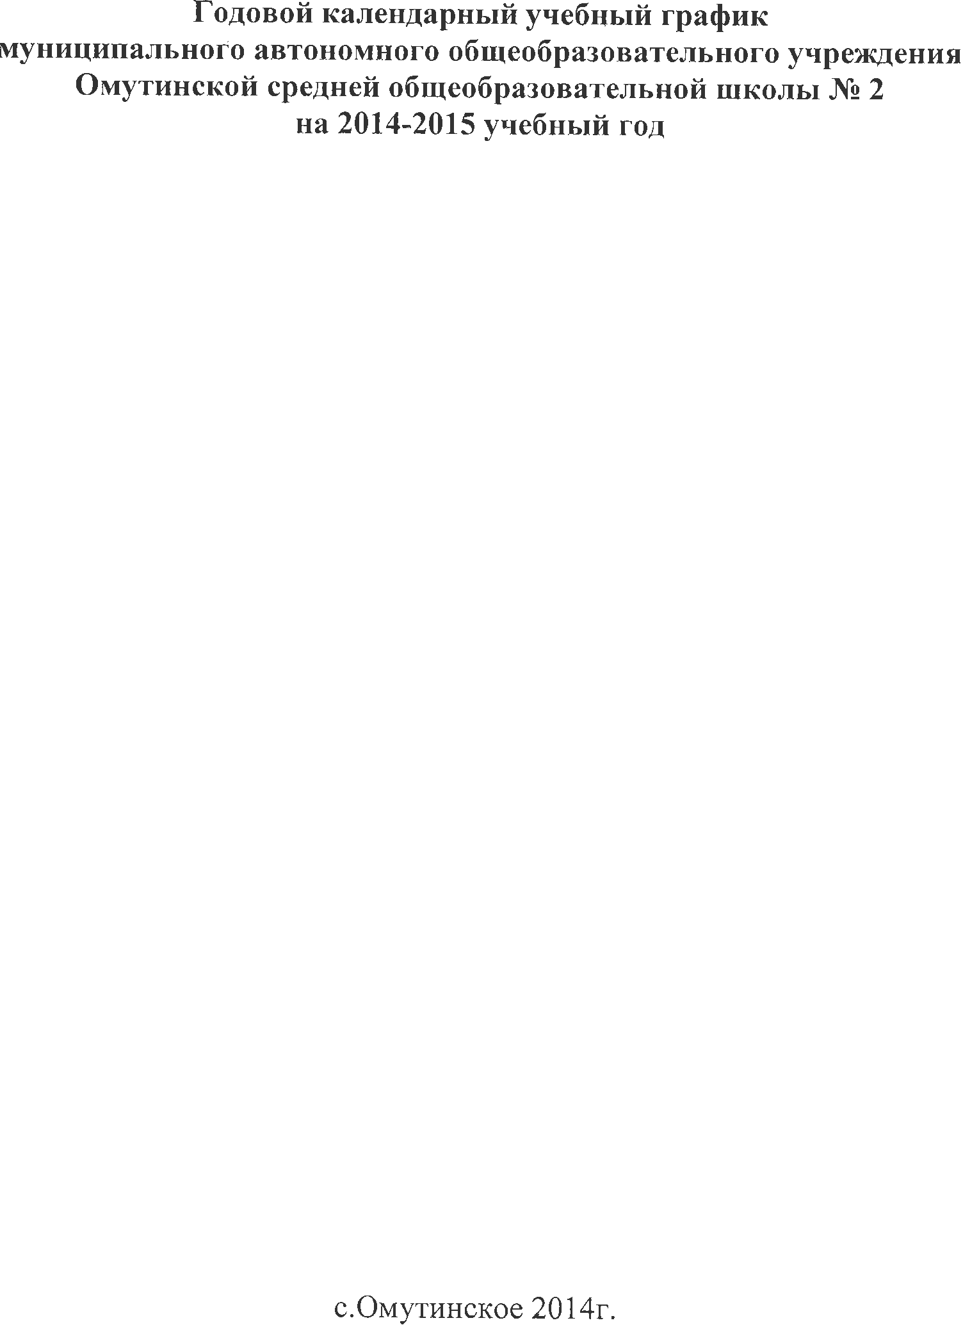


В соответствии с п.10 СанПиНа 2.4.2.2821-10 «Санитарно-эпидемиологические требования к условиям и организации обучения в общеобразовательных учреждениях», утвержденного постановлением Главного государственного санитарного врача Российской Федерации от 29.12.2010 года № 189, приказа Министерства образования и науки Российской Федерации «Об утверждении федерального базисного учебного плана и примерных учебных планов для образовательных учреждений Российской Федерации, реализующих программы общего образования" от 09.03.2004 №1312 (в редакциях от 20.08.2008 № 241, от 30.08.2010 года № 889, от 03.06.2011 № 1994, от 01.02.2012 № 74); приказа Министерства образования и науки Российской Федерации «Об утверждении и введении в действие федерального государственного образовательного стандарта начального общего образования» от 06.10.2009 года № 373 (в редакции от 22.09.2011 № 2357); приказа Министерства образования и науки Российской Федерации «О внесении изменений в федеральный компонент государственных образовательных стандартов начального общего, основного общего и среднего (полного) образования от 05.03.2004 г. № 1089» (в редакции от 31.01.2012 № 69):

1. Организовать в 2014-2015 учебном году образовательный процесс в общеобразовательных учреждениях района по следующей схеме:

Начало учебного года – 01.09.2014 года

Окончание учебного года: 22.05.2015 года (для 1, 9, 11 классов)
29.05.2015 года (для 2-8,10 классов)

Количество учебных дней в неделю: 5 дней
(для 1-11 классов). 6-ой день – на дополнительные занятия.

Количество учебных недель в году:
- 34 недели (для 1,9, 11 классов)
- 35 недель (для 2 – 8, 10 классов)

Продолжительность учебной четверти:
- 1 четверть – с 01 сентября 2014 года по 31 октября 2014 года (9 недель)
- 2 четверть – с 10 ноября 2014 года по 26 декабря 2014 года (7 недель)
- 3 четверть – с 12 января 2015 года по 20 марта 2015 года (10 недель)
- 4 четверть – с 30 марта 2015 года по 29 мая 2015 года (9 недель)

Продолжительность каникул:
- осенние – с 3 ноября 2014 года по 09 ноября 2014 года (7 дней)
- зимние – с 29 декабря 2014 года по 11 января 2015 года (14 дней)
- дополнительные каникулы для 1 класса – с 16 февраля 2015 года по 23 февраля 2015 года (7 дней)
- весенние – с 23 марта 2015 года по 29 марта 2015 года (7 дней)

Занятия в 2014-2015 учебном году организовать в одну смену.
Начало занятий: с 8.00;
Для 1-классников используется «ступенчатый» режим обучения: продолжительность урока в 1 полугодии – 35 минут, во 2 полугодии – 45 минут.
Со 2 по 11 классы - 45 минут в течение всего учебного года.
Между учебной и внеурочной деятельностью организуется динамическая пауза не менее 30 минут.
Продолжительность перемен между уроками составляет не менее 10 минут, большой перемены (после 3 урока) – 20 минут. Число уроков в день, независимо от продолжительности учебной недели, не более 5 в начальных классах (кроме первого класса) и более 6 уроков – в 5-11 классах.
2. В 1-4 классах обучение осуществляется по новым ФГОС начального общего образования. Для всех учащихся 1-4 классов организовано дополнительное питание (завтрак). Нагрузка внеурочной деятельности на ребенка определяется не менее 8 часов и не более 10 часов. В 1 классе первую четверть считать адаптационным периодом, с 10.11.2014 года начать реализацию внеурочной деятельности.
3. В 4-х классах организуется введение комплексного курса «Основы религиозных культур и светской этики» на основе добровольного письменного волеизъявления родителей. Педагогом данного курса назначить Комарову А. Б.
4. В рамках апробации внедрения ФГОС основного общего образования по новым стандартам осуществляется обучение учащихся в 5а, 6а и 7б классах. В этих классах между учебной и внеурочной деятельностью организуется динамическая пауза не менее 30 минут; для всех учащихся организовано дополнительное питание (завтрак); нагрузка внеурочной деятельности на ребенка определяется не менее 8 часов и не более 10 часов; сентябрь считать адаптационным периодом, реализацию внеурочной деятельности начать с 01.10.2014.
5. Промежуточная аттестация в переводных классах (в 1-4, 5-8, 10 классах) проводится без прекращения общеобразовательного процесса в соответствии с Уставом школы, Положения о промежуточной аттестации и решением педагогического совета общеобразовательного учреждения.
Проведение государственной (итоговой) аттестации обучающихся в 9, 11 классах происходит в сроки, установленные Министерством образования и науки Российской Федерации (Федеральная служба по надзору в сфере образования и науки).
6. Ответственность за жизнь и здоровье детей, соблюдение техники безопасности во время нахождения детей в школе возложить на директора школы.

Годовой календарный учебный график МАОУ ОСОШ № 2
1.Начало учебного года – 01 сентября 2014 года.
2.Продолжительность учебного года:
1, 9, 11 классы – 34 недели
2-8, 10 классы – 35 недель
3. Продолжительность учебной недели:
Школа работает в режиме пятидневной рабочей недели в одну смену.
4. Продолжительность учебных четвертей:
1 четверть 01.09.2014 - 31.10.2014г. (9 недель)
2 четверть 10.11.2014 -26.12.2014г. (7 недель)
3 четверть 12.01.2015 – 20.03.2015г. (10 недель)
4 четверть 30.03.2015-29.05.2015г. (9 недель)
5. Продолжительность каникул:
Осенние с 03.11.2014 – 09.11.2014г. (7 дней)
Зимние с 29.12.2014 – 11.01.2015г. (14 дней)
Весенние с 23.03.2015 – 29.03.2015г.(7 дней)
Летние с 01.06.2015 – 31.08.2015г. (с 1-8 классы, не менее 8 недель)
Дополнительные каникулы для первоклассников с 16.02.2015-23.02.2015г. (7 дней)
6. Продолжительность урока:
Для 1-классников используется «ступенчатый» режим обучения в первом полугодии (в сентябре, октябре – по 3 урока в день по 35 минут каждый, в ноябре-декабре – по 4 урока по 35 минут каждый; январь-май – по 4 урока по 45 минут каждый).

7. Режим занятий:
Начало учебных занятий – 8:00
1 урок: 08:00 – 08:45
08:55 дополнительное питание завтраком для 1-2 классов, 5 «А», 6 «А», 7 «Б» классов
2 урок: 08:55 – 09:40
9:40 – 9:50 завтрак для 3, 4 классов
3 урок: 09:50 – 10:35
4 урок: 10:55 – 11:40
5 урок: 11:50 – 12:35
6 урок: 12:45 – 13.30
Если 4 урока:
динамичная пауза
11:40-12:10
12:10-12:30 обед
12:30-13:05
13:05-13:35
Если 5 уроков:
12:35-13:05 динамичная пауза
13:05-13:25 обед
13:25-13:55
14:05-14:35
Внеурочная работа в 5 «А», 6 «А», 7 «Б»
15:00-15:30
15:30-16:00
Занятие внеурочной деятельностью с 15:00 – 18:00
8.Промежуточная аттестация: без отрыва от учебной деятельности
9. Государственная итоговая аттестация: по срокам, определённым Министерством образования и науки
10. Полевые учебные сборы: по приказу Отдела образования
11. Охрана жизнь и здоровье детей
Дни здоровья, школьные праздники – по плану работы ОУ
Гигиенический день – 1 раз в месяц
Учебная эвакуация – 1 раз в месяц
12. Организация питания
Двухразовое горячее питание по утверждённому графику школьной столовой
13.Работа с родителями:
Общешкольные родительские собрания – 1 раз в четверть.
Классные тематические родительские собрания – по плану воспитательной работы классных руководителей.
Рейды в неблагополучные семьи – по плану совместной работы с ПДН ОВД.
14.Окончание учебного года:
1,9,11 классы – 22.05.2015г.
2-8, 10 классы – 29.05.2015г.

